1. 现在app\api 目录下定义一个中间件文件

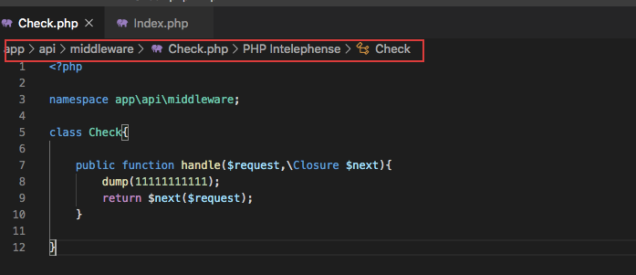

1. 在app\api 目录先定义一个PHP文件,然后注册要使用的中间件
2. 